Dotkněte se inovací CZ.1.07/1.3.00/51.0024

Základní škola Gabry a Málinky Štítná nad Vláří, okres Zlín

Název projektu | Dotkněte se inovací
Registrační číslo projektu | CZ.1.07/1.3.00/51.0024
Pořadové číslo výstupu | 25.
Název materiálu | Ekabinet – Hravé slovíčka - přehled
Vzdělávací oblast | Člověk a jeho svět
Vzdělávací obor | Žáci se SVP, rozvoj komunikace
Klíčová slova | Poruchy učení, komunikace
Autor | Zdenka Vargová
Použité zdroje | EDULOGY. S.R.O.. www.ekabinet.cz [online]. [cit. 27.4.2015]. Dostupný na WWW: http://www.ekabinet.cz/

- Přístup k výukovému systému Ekabinet a jeho jednotlivým částem

www.ekabinet.cz

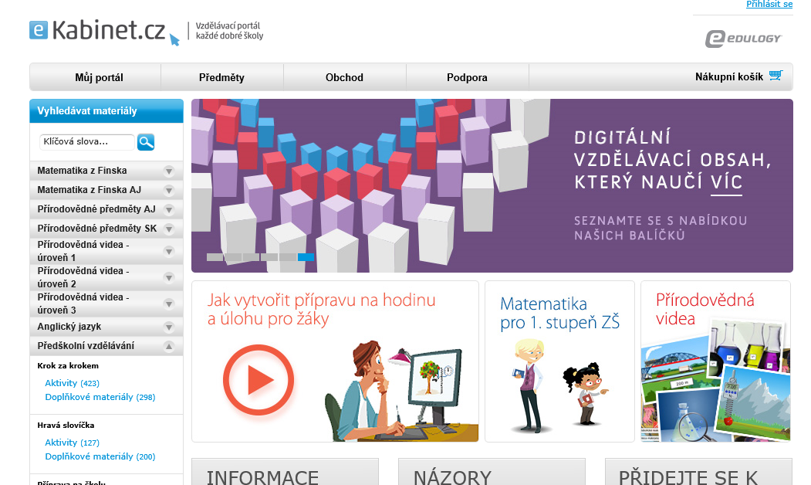

- Systém Hravé slovíčka v Ekabinetu

Výukový systém je zaměřen na rozvoj slovní zásoby, rozvoj komunikačních schopností, rozvoj schopnosti sluchové diferenciace, rozvoj zrakového vnímání, rozvoj zrakově motorické komunikace, rozvoj vnímání, rozvoj schopnosti porozumět emocím, rozvoj logického myšlení a rozvoj prostorové orientace. Primárně je zaměřen na využití v mateřských školkách, ale dá se velmi dobře využít i na základní škole s dětmi, které mají problémy s komunikací.
Program je velmi pěkně graficky zpracovaný a je volně přístupný veřejnosti, takže ho pod metodickým vedením učitele mohou používat i rodiče se svými dětmi v domácí přípravě.

Přístup:

www.ekabinet.cz ► Předškolní vzdělávání ►Hravé slovíčka

Obsah:

Aktivity

Rozvoj jazyka
Počúvaj a pomenuj
Podstatné mená
Opis obrázkov
Prídavné mená
Slovesá
Antonymá
Piktogramy

Rozvoj komunikácie
Emócie
Komplexná inštrukcia
Jednoduché vety
Časová postupnosť
Jazykové kompetencie
Dialógy

- Poznámky
  - Po vyhledání určité části programu je okamžitě použitelný typ výukového materiálu – lekcia, Lekce se spouští tlačítkem Náhled.
  - Jednotlivé lekce lze upravovat podle vlastních potřeb a potřeb žáka.

